Sistema de Elevadores

Diagrama e Especificação de Casos de Uso

Autores:  Kaio Henrique da Silva Souza | Data de emissão:  18/11/2024
Revisor: | Data de revisão

Casos de Uso
Nesta seção serão apresentados o diagrama de casos de uso e; a documentação de cada caso de uso do diagrama.

Diagrama de Casos de Uso
Colocar aqui o diagrama de casos de uso

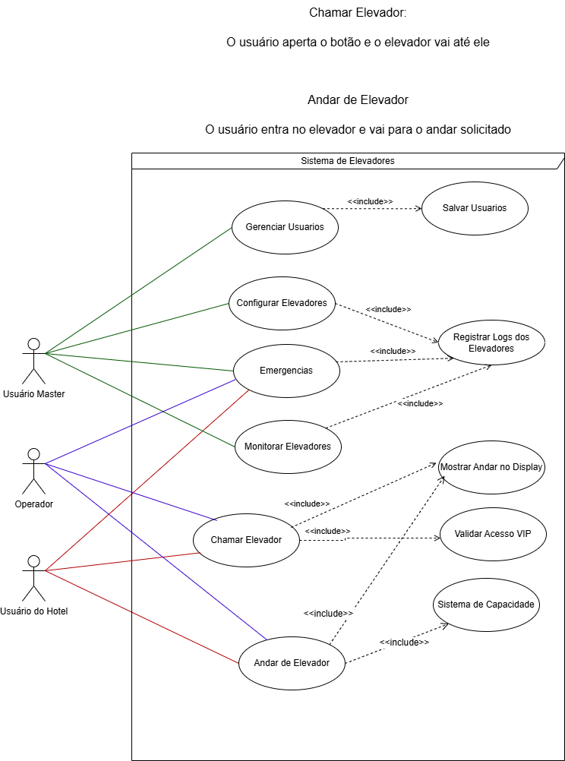

Especificação dos Casos de Uso
Para cada caso de uso preencher uma tabela detalhando a sua especificação.

Identificação | UC_01
Função | Gerenciar Usuários
Atores | Usuário Master
Pré-condição
Pós-condição | As alterações no gerenciamento de usuários são aplicadas e salvas no banco de dados.
Fluxo principal | O Usuário Master acessa a interface de gerenciamento.
Fluxo principal | Seleciona a ação desejada (adicionar, editar, remover, buscar ou configurar permissões).
Fluxo principal | Insere as informações do usuário.
Fluxo principal | O sistema salva as alterações realizadas.
Fluxo principal | O sistema exibe uma mensagem de confirmação.
Fluxo Alternativo [FA01] | O sistema registra as ações realizadas no banco dados.
Identificação | UC_02
Função | Configurar Elevadores
Atores | Usuário Master
Pré-condição
Pós-condição | As configurações são atualizadas e aplicadas no sistema global e depois salvas no log.
Fluxo principal | O Usuário Master acessa a interface de configuração do sistema.
Fluxo principal | Seleciona o elevador ou grupo de elevadores a serem configurados.
Fluxo principal | Realiza os ajustes necessários nos parâmetros, como:
Fluxo principal | 1. Distribuição de andares.
Fluxo principal | 2. Configuração de acessos VIP.
Fluxo principal | 3. Definição de elevadores prioritários para determinados andares.
Fluxo principal | O sistema salva as alterações.
Fluxo principal | Exibe uma mensagem de confirmação.
Fluxo Alternativo [FA02] | Todas as configurações realizadas são registradas no log.
Identificação | UC_03
Função | Emergências
Atores | Usuário Master, Operador e Usuário do Hotel
Pré-condição
Pós-condição | O problema é identificado e resolvido pelo operador.
Pós-condição | A situação é registrada no log.
Fluxo principal | O Usuário do Hotel detecta um problema no elevador (como falha ou pane).
Fluxo principal | O Usuário do Hotel pressiona o botão de emergência no painel interno.  O status do elevador muda para “Emergência”.
Fluxo principal | O sistema notifica a central de comando (Usuário Master) e identifica:
Fluxo principal | 1. O elevador.
Fluxo principal | 2. O andar atual.
Fluxo principal | O Usuário Operador recebe a notificação na central.
Fluxo principal | O Usuário Operador se desloca até o local indicado.
Fluxo principal | O Usuário Operador realiza a manutenção.
Fluxo Alternativo [FA02] | Após a realização da manutenção do elevador, as informações são registradas no log.
Identificação | UC_04
Função | Monitorar Elevadores
Atores | Usuário Master
Pré-condição
Pós-condição | As informações sobre os elevadores (elevador e andar) são exibidas em tempo real.
Pós-condição | Anomalias detectadas são registradas no log.
Fluxo principal | O Usuário Master acessa a interface de monitoramento.
Fluxo principal | O sistema exibe o status em tempo real de cada elevador:
Fluxo principal | Identificação do elevador (ex.: Elevador A, B, etc.).
Fluxo principal | Andar atual em que o elevador está localizado.
Fluxo principal | Sentido de movimento (subindo ou descendo).
Fluxo principal | Lista de andares programados como destino.
Fluxo principal | O sistema atualiza continuamente as informações exibidas.
Fluxo Alternativo [FA02] | Todas as informações são registradas no log.
Identificação | UC_05
Função | Chamar elevador
Atores | Usuário Comum
Pré-condição
Pós-condição | O elevador atende ao chamado e chega ao andar solicitado.
Fluxo principal | O usuário pressiona o botão de sentido "Subir" ou "Descer" ou o andar desejado.
Fluxo principal | O sistema identifica o andar do chamado.
Fluxo principal | O elevador mais próximo é designado.
Fluxo principal | O elevador se desloca até o andar solicitado.
Fluxo Alternativo [FA03] | O sistema identifica o andar atual do elevador.
Fluxo Alternativo [FA03] | Atualiza as informações no display interno:
Fluxo Alternativo [FA03] | 1. "Andar Atual": Indica o andar em que o elevador está.
Fluxo Alternativo [FA03] | 2. "Próximos Destinos": Lista os andares que o elevador irá atender.
Fluxo Alternativo [FA03] | 3. "Sentido": Mostra se o elevador está subindo ou descendo.
Fluxo Alternativo [FA03] | Atualiza as informações no display externo:
Fluxo Alternativo [FA03] | 1. "Andar Atual": Exibe o andar em que o elevador está parado.
Fluxo Alternativo [FA03] | 2. "Sentido": Mostra uma seta indicando o movimento do elevador  (subindo ou descendo).
Fluxo Alternativo [FA03] | As informações são continuamente atualizadas durante o movimento do elevador.
Fluxo Alternativo [FA04] | O usuário solicita acesso ao andar VIP.
Fluxo Alternativo [FA04] | O sistema realiza a validação:
Fluxo Alternativo [FA04] | 1. Reconhecimento facial.
Fluxo Alternativo [FA04] | 2. Cartão RFID.
Fluxo Alternativo [FA04] | Caso autorizado, o sistema desbloqueia o acesso.

Identificação | UC_06
Função | Andar de Elevador
Atores | Usuário Comum
Pré-condição
Pós-condição | O elevador se desloca para o andar solicitado.
Fluxo principal | O usuário pressiona o botão de sentido "Subir" ou "Descer" ou o andar desejado.
Fluxo principal | O sistema identifica o andar em que o usuário pretende.
Fluxo principal | O elevador se desloca para o andar solicitado.
Fluxo Alternativo [FA03] | O sistema identifica o andar destino.
Fluxo Alternativo [FA03] | Atualiza as informações no display interno:
Fluxo Alternativo [FA03] | 1. "Andar Atual": Indica o andar em que o elevador está.
Fluxo Alternativo [FA03] | 2. "Próximos Destinos": Lista os andares que o elevador irá atender.
Fluxo Alternativo [FA03] | 3. "Sentido": Mostra se o elevador está subindo ou descendo.
Fluxo Alternativo [FA03] | Atualiza as informações no display externo:
Fluxo Alternativo [FA03] | 1. "Andar Atual": Exibe o andar em que o elevador está parado.
Fluxo Alternativo [FA03] | 2. "Sentido": Mostra uma seta indicando o movimento do elevador  (subindo ou descendo).
Fluxo Alternativo [FA03] | As informações são continuamente atualizadas durante o movimento do elevador.
Fluxo Alternativo [FA05] | O sistema monitora continuamente o peso do elevador.
Fluxo Alternativo [FA05] | Detecta se a capacidade máxima é atingida.
Fluxo Alternativo [FA05] | Emite um aviso sonoro e visual.
Fluxo Alternativo [FA05] | Bloqueia o movimento do elevador até que o peso seja reduzido.

